令和７年５月１日

四国高等学校体育連盟

陸上競技専門部委員長　様

愛媛県高等学校体育連盟

陸上競技専門部委員長　石丸　皇士

**四国高等学校陸上競技対校選手権大会の場所取りについて**

* 場所取りについては、６月１３日（金）１１時から開始します。
* メイン競技場を各県ブロックに割り当てます。（次ページ見取り図参照）各県ブロックの開場口は11:00に開門いたします。
* 開門後、メイン・サイド・バックスタンド下の通路の場所取りをしてください。それ以外の場所（競技場周辺軒下等）も、物（シート、養生テープ等含む）を置いての場所取りは１１時以降としますのでご協力ください。それ以前に場所取りをしていたものがあれば、撤去させていただきます。
* また、トイレ前等の場所取りもご遠慮ください（常識の範囲で）。
* 補助競技場、球技場（陸上競技場バックスタンド側）前の芝生部分は、場所取りできません。
* 場所取りは、参加人数等を考慮の上、独占的な広いスペースを確保しないでください。他の学校の場所取りはしないでください。
* 補助競技場・雨天練習場は場所取り出来ません。ウォーミングアップのために一時的に銀マット等を敷くことは出来ますが、長時間のスペース確保はできません。競技役員の指示に従ってください。
* ちなみに、練習会場使用時間（練習ができる時間）は、競技注意事項どおり１２時からです。
* ブロック開場口の抽選はしません。各県で相談してください。
* 観客席内のテント等の設置は、メインスタンド以外の、中央通路より上段部分のみとします。

　以上のような方法で場所取りを実施したいと考えていますので、大変お手数をおかけしますが、各校へのご連絡をよろしくお願いいたします。

**メイン競技場　見取り図（上部がバックスタンド）**

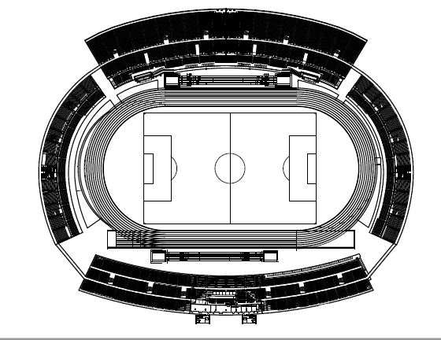

高　知

徳　島

愛　媛

補助員

香　川

各県ブロック割りスペース（専門委員長による責任抽選の結果）

　徳島…バックスタンド下中央付近から第２コーナーまで（軒下を含む）

　高知…バックスタンド下中央付近から第３コーナーまで（軒下を含む）

　愛媛…サイドスタンド北側（大型映像側）（軒下を含む）

　香川…メインスタンド２階

　サイドスタンド南側…補助員控え場所

※割り当てスペースは、競技場外側の軒下も含めますので、割り当て以外の場所を他県の学校で場所取りしないようにして下さい。

愛　媛